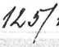

Společnost je držitelem certifikátů systému řízení jakosti dle normy ISO 9001:2000

Dodatek č. 5
ke smlouvě č. 145/13/2008
(dále též dodatek)

na zabezpečení dopravní obslužnosti v systému městské hromadné dopravy statutárního města Most, který uzavírají tyto strany:
 | Smluvní strany
Obchodní firma  Sídlo  IČ  DIČ  Bankovní spojení  Číslo účtu  Obchodní rejstřík | DOPRAVNÍ PODNIK měst Mostu a Litvínova, a. s.  434 01 Most, tř. Budovatelů 1395/23  62242504  CZ62242504  XXX  XXX  Krajský soud v Ústí nad Labem, Oddíl B, vložka 660
(dále též dopravce)
Osoba pověřená jednáním za dopravce ve věcech plnění této smlouvy:
XXX, pověřený člen představenstva a ředitel akciové společnosti a
Název  Sídlo  IČ  Bankovní spojení  Číslo účtu | Statutární město Most  434 69 Most, Radniční 1  266094  XXX
(dále též město)
Osoba pověřena jednáním za město ve věcech plnění této smlouvy: Ing. Vlastimil Vozka, primátor statutárního města Most

I.
- Smluvní strany uzavřely dne 29. 12. 2008 Smlouvu č. 145/13/2008 na zabezpečení dopravní obslužnosti v systému městské hromadné dopravy (dále též smlouva).
Strana 1 (cetkem -)
,íL-3- ?5í-

- Na základě usnesení č. 650/19/2010 Rady města Mostu ze dne 9.9.2010, o rozšíření městské hromadné dopravy, bude trasa linky č. 25 prodloužena počínaje dnem 1. 10. 2010 do areálu bývalých kasáren ve Vtelně. Jedná se o dva párové spoje v pracovní dny. Tato změna však znamená navýšení ujetých kilometrů proti schválenému „Ročnímu projektu dopravy 2010“ o 580 km, což dle odhadu prokazatelné ztráty pro rok 2010 znamená navýšení o 18.769,- Kč.
- Na základě výše uvedených skutečností se smluvní strany dohodly, že předběžný odborný odhad prokazatelné ztráty pro rok 2010 pro autobusovou dopravu se navyšuje o 18.769,- Kč na částku 68 727 769,- Kč a sjednaná výchozí částka na úhradu prokazatelné ztráty pro tramvajovou dopravu činí 30 756 000 Kč, tj. celkem 99 483 769 Kč.
- Dále se smluvní strany dohodly, že příloha č. 1 „ Platební kalendář ke krytí ztráty z provozu veřejné hromadné dopravy v roce 2010“ z dodatku č. 4 smlouvy se ruší a nahrazuje se novým zněním (viz příloha č.l tohoto dodatku).
- Další ustanovení smlouvy zůstávají beze změny.

II.
- Tento dodatek je sepsán v šesti vyhotoveních, z nichž čtyři stranami podepsaná vyhotovení zůstávají městu a dvě podepsaná vyhotovení dopravci.
- Obě strany prohlašují, že se s obsahem dodatku před podpisem dobře seznámily a že tento odpovídá jejich svobodné vůli. Na důkaz toho připojují své podpisy.
Za DOPRAVNÍ PODNIK měst
Mostu a Litvínova, a. s.:
Za statutární město Most:
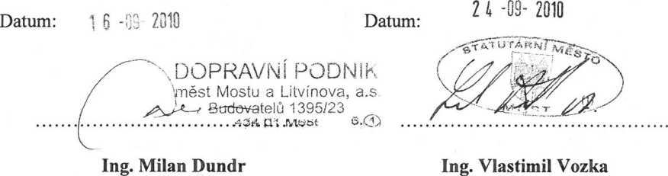
primátor statutárního města Most
pověřený člen představenstva
a ředitel akciové společnosti
DOPRAVNÍ PODNIK měst
Mostu a Litvínova, a. s.
Příloh: č. 1: „Platební kalendář ke krytí ztráty z provozu veřejné hromadné dopravy v roce 2010“

